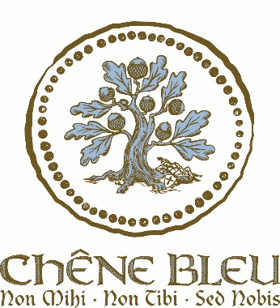

TARIFS DES VINS 2019 | WINE PRICE LIST 2019

VINS ROUGES TARIF TTC

ABÉLARD 2010/2011, AOC Ventoux – 75 cl 65,00 €
ABÉLARD 2006/2007/2009, AOC Ventoux – 75 cl 68,00 €
ABÉLARD 2007/2009, AOC Ventoux – 150 cl (Magnum) 138,00 €
ABÉLARD 2007/2009, AOC Ventoux – 300 cl (Jéroboam) 277,00 €

HÉLOÏSE 2010/2011, Vin de Pays IGP Vaucluse – 75 cl 65,00 €
HÉLOÏSE 2006/2007/2009, Vin de Pays IGP Vaucluse – 75 cl 68,00 €
HÉLOÏSE 2006/2009, Vin de Pays IGP Vaucluse – 150 cl (Magnum) 138,00 €
HÉLOÏSE 2006/2009, Vin de Pays IGP Vaucluse – 300 cl (Jéroboam) 277,00 €

ASTRALABE 2015, AOC Ventoux – 50 cl 13,50 €
ASTRALABE 2015, AOC Ventoux – 75 cl 20,00 €
ASTRALABE 2014, AOC Ventoux – 150 cl (Magnum) 42,00 €
ASTRALABE 2012/2013, AOC Ventoux – 300 cl (Jéroboam) 85,00 €

VINS BLANCS

ALIOT 2014, Vin de Pays IGP Vaucluse – 75 cl 41,00 €

VIOGNIER 2016, Vin de Pays IGP Vaucluse – 75 cl 28,00 €

VINS ROSÉS

LE ROSÉ 2018, Vin de Pays IGP Vaucluse – 50 cl 13,00 €
LE ROSÉ 2018, Vin de Pays IGP Vaucluse – 75 cl 19,00 €
LE ROSÉ 2018, Vin de Pays IGP Vaucluse – 150 cl (Magnum) 41,00 €
LE ROSÉ 2018, Vin de Pays IGP Vaucluse – 300 cl (Jéroboam) 84,00 €

RÉSERVE SPÉCIALE 10ème ANNIVERSAIRE DE CHÊNE BLEU

PONT DES ARTS VIEILLES VIGNES 2017, Vin de Pays IGP Vaucluse – 75 cl 24,00 €
PONT DES ARTS VIEILLES VIGNES 2017, Vin de Pays IGP Vaucluse – 150 cl (Magnum) 50,00 €

Prix susceptibles d’être modifiés. 01/20

